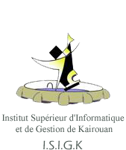
AV CLUB ISIGK

Description du Club :
AV Club a été inauguré le 21 Avril 2018 à l’Institut Supérieur d’Informatique et de Gestion (ISIG Kairouan). AV Club est un Club éducatif et artistique dans le domaine de Multimédia et audiovisuel qui a pour but de crée des travails artistiques fait par des étudiants talentueux de l’ISIGK

1/ Les Objectifs du Club
- Améliorer la connaissance des étudiants du domaine Multimédia et audio-visuelle
- encadré les étudiants qui ont des talents artistiques
2/ Les Responsables du Club
- EtudiantResponsable : Mr Mohamed Taher Sebri
Mr Mahdi Gouadria
Mr Talel Haddaji
- 3/Les Contacts
- E-mail : matsebri@hotmail.com
- Téléphone : 56 633 157 (Mohamed Taher Sebri)
- Autre contact : 58 679 590 (Mahdi Gouadria)
- Facebook :https://www.facebook.com/AVCLUBISIGK

